Didaktische Hinweise | Fach  Deutsch

Lernlandschaften – Was versteht man unter „Lernen sichtbar machen?“

Die Lernlandschaft besteht aus Lernmaterial, welches selbstständiges, eigenverantwortliches Lernen unterstützt und bettet dieses in einen Wirkungszusammenhang methodischer Elemente wie Kompetenzraster, Offene Lernzeit, kooperative Lernformen, Lernagenda oder Lernberatung ein. Dabei stehen berufsbezogene oder lebensweltbezogene Handlungssituationen im Mittelpunkt eines Lern(feld)projektes, wie z. B. „Mein Auto selbst finanzieren“. Fachliche und überfachliche Kompetenzen werden fachübergreifend miteinander verknüpft. Für die Lernenden bleibt der Lebensweltbezug erhalten, obwohl sie z. B. im Fach Mathematik projektbezogen fachliche Kompetenzen erwerben, mit denen sie in der Folge dann u. a. Zinsen für einen Autokredit ausrechnen können. Teilkompetenzen aus mehreren Kompetenzrastern werden in der Lernlandschaft verknüpft und methodisch angepasst umgesetzt.
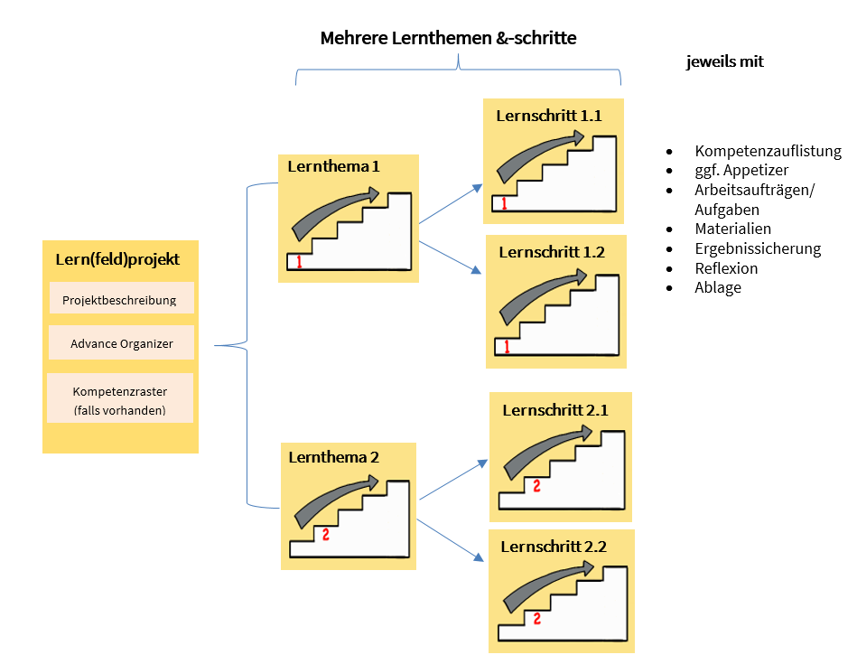
Ein Lern(feld)projekt ist die Basis einer Lernlandschaft. Jedes Lern(feld)projekt wird durch einen Advance Organizer (AO) visualisiert, der die Lernthemen und deren Zusammenhänge aufzeigt sowie an das Vorwissen anknüpft. Die Lernwegeliste (LWL) listet alle zu fördernden Teilkompetenzen als „Ich kann“-Formulierung auf, die in diesem Projekt erworben werden können – überfachliche wie fachliche. In der Lernwegeliste werden jeder Teilkompetenz Lernmaterialien auf bis zu drei binnendifferenzierten Niveaus zugeordnet.
Das Lernfeldprojekt ist fächerübergreifend aufgebaut, die Lernthemen sind fächerspezifisch zugeordnet und offen in der Aufgabenstellung. Die Bearbeitung von Lernthemen und/oder Lernschritten ermöglicht den Lernenden, die zu fördernden Kompetenzen zu erwerben.
Mithilfe der Lernwegeliste entscheidet der Lernende, welche Kompetenzen er noch benötigt, um das Lernthema erfolgreich abzuschließen. Zum Erwerb dieser Kompetenzen kann der Lernende die angebotenen Lernschritte zur Hilfe nehmen. Lernschritte sind stark strukturierte, meist geschlossene Arbeitsaufträge, zu denen es Lösungshilfen und selbsterklärende Lösungen gibt. Abschließend reflektiert und dokumentiert er seine erworbenen Kompetenzen in der Lernwegeliste.
Projektbeschreibung des Lernprojekts Situationsbezogen kommunizieren – eine Verkaufsaktion für eine Powerbank durchführen
Der Kurs Situationsbezogen kommunizieren ist Teil des Lernfeldprojekts Wir finanzieren unsere Klassenfahrt. Der Kurs ist exemplarisch angekoppelt an ein Lernfeldprojekt an einer Berufsfachschule für Elektrotechnik (1BFE). Im berufspraktischen Teil des Gesamtprojekts bauen die Schülerinnen und Schüler eine Powerbank. Diese Powerbank soll am Infotag der Schule verkauft werden, um die Klassenfahrt zu finanzieren. Mit der Planung der Verkaufsaktion, dem Erstellen der Handlungsprodukte und dem Durchführen des Verkaufs ergibt sich eine vollständige Lernhandlung.
In dem Lernprojekt Situationsbezogen kommunizieren im Fach Deutsch werden die für die Verkaufsaktion erforderlichen Kompetenzen eingeübt. Sie verteilen sich auf drei Lernthemen und weitere Lernschritte:

Bedienungsanleitung für die Powerbank verfassen | Die Elemente einer Bedienungsanleitung erläutern
Bedienungsanleitung für die Powerbank verfassen | Eine Bedienungsanleitung schreiben
Ein Werbeplakat für die Powerbank gestalten | Grundlagen der Werbung kennen
Ein Werbeplakat für die Powerbank gestalten | Die Sprache der Werbung untersuchen
Ein Verkaufsgespräch führen | Miteinander kommunizieren
Ein Verkaufsgespräch führen | Nonverbale Kommunikation
Ein Verkaufsgespräch führen | Merkmale des Verkaufsgesprächs

Der Kurs oder Teile davon können auch in anderen Lernprojekten oder Unterrichtseinheiten (adressatenorientiertes Schreiben, Werbung, Kommunikation, Verkaufsgespräche) und anderen Berufsschulklassen eingesetzt werden.

Bildungsplanbezug
Das Lernprojekt kann im Deutschunterricht der Berufsschule, in Teilen auch im ersten oder zweiten Jahr der Berufsfachschule durchgeführt werden und entspricht dem DQR-Niveau 3 (erstes bzw. zweites Ausbildungsjahr der Berufsschule, Berufsfachschule erstes Jahr). Hier wird im Folgenden auf den Bildungsplan der Berufsschule Bezug genommen (vgl. www.bildungsplaene-bw.de/,Lde/allgemeine+faecher)
Das Lernprojekt lässt sich schwerpunktmäßig dem Kompetenzbereich „Sprechen und Zuhören“ zuordnen, sodann den Kompetenzen und Inhalten, die in folgenden Kompetenzbereichen beschrieben sind:
Kompetenzbereich 1: Sprechen und Zuhören
- Einordnung kontextbezogener Gesprächssituationen
- Situations- und adressatengerechte Kommunikation
- Einübung angemessener Formulierungen und verständlicher Äußerungen
- Einsatz und Reflexion von nonverbalen Kommunikationsmitteln
- Reflexion des Gesprächsverhaltens
- Präsentation von Arbeitsergebnissen in anlass- und adressatengerechter Form
Kompetenzbereich 2: Schreiben
- Verfassen von situationsbezogenen Texten
- Anwenden von der Textsorte angemessenen Textmustern
- Anwenden von stilistisch angemessenen Formulierungen
Kompetenzbereich 3: Sprache und Sprachgebrauch
- Verbale und nonverbale Kommunikation
- Kommunikations- und Sprachebenen/ -varietäten

Kompetenzbereich 4: Pragmatische Texte und Medienprodukte
- Erschließung von Medienprodukten (Werbeanzeige)
- Verfassen pragmatischer Texte

Zielsetzung
Neben der handlungs- und produktionsorientierten Auseinandersetzung mit adressatenorientierten Schreibformen wie einer Bedienungsanleitung zielt der Kurs auf eine höfliche und angemessene Kommunikation, die die Schülerinnen und Schüler im Betrieb und im Umgang mit Kunden benötigen.

Materialien
Die Materialien wie binnendifferenzierte Schreibaufträge samt den zugehörigen Hilfestellungen oder auch Bilder für die Übungen zur nonverbalen Kommunikation sind weitestgehend in den Kurs integriert, ebenso zahlreiche H5P-Übungen zum eigenständigen Lernen.
Hingegen unterliegen Werbeanzeigen in der Regel dem Urheberrecht, weshalb in diesem Kurs nur eine eingeschränkte Auswahl bei den Materialien bereitgestellt werden kann. Die hier veröffentlichten Werbeplakate bei Lernschritt 2.1 sind daher exemplarisch und können bei Bedarf von der Lehrkraft durch eigene Plakate ersetzt werden. Sinnvoll ist es auch, die Schülerinnen und Schüler dazu aufzufordern, selbst Anzeigen mitzubringen, die ihnen gut gefallen.

Lösungshinweise
Viele Aufgaben sind als H5P-Übungen gestaltet, sodass die Schülerinnen und Schüler auf ihre Antworten eine automatische Rückmeldung erhalten.
Für die gestalterischen Aufgaben und die Rollenspiele sind Lösungsvorschläge nicht möglich oder sinnvoll.

Zeitumfang
Das gesamte Lernprojekt ist auf ca. 20 Unterrichtsstunden angelegt.

Technische Hinweise
Um Arbeitsergebnisse der Klasse zugänglich zu machen, kann die Lehrkraft diese über den Studierendenordner teilen. Natürlich kann eine Besprechung der Arbeitsergebnisse auch in analogen Verfahren durchgeführt werden.
Lernthema 1: Die Screenshots zur Arbeit mit einem Textverarbeitungsprogramm zeigen das MS Office-Programm Word. Selbstverständlich können auch andere OpenSource-Lösungen wie OpenOffice oder LibreOffice verwendet werden.
Für die Gestaltung der Werbeanzeige bietet sich die Nutzung von Software statt der Arbeit mit Papier an. Dafür gibt es eine Reihe auch kostenloser Bildbearbeitungsprogramme, z. B. zum Freistellen bestimmter Motive wie der Powerbank. Aber auch mit herkömmlicher Präsentationssoftware lassen sich Plakate gestalten.
Falls die Schülerinnen und Schüler mit dieser Art von Programmen noch nicht vertraut sein sollten, kann man der Klasse auch ein Erklärvideo zu dem verwendeten Programm zeigen und Verstehensfragen dazu beantworten lassen, z. B. welche Schritte muss man anwenden, um ein Bild aus einem Dateienordner in das Programm zu laden usw. Das bedeutet allerdings einen erhöhten Zeitaufwand, der in dieser Planung nicht berücksichtigt wurde.

Dramaturgie | Fach  Deutsch

Sozial-  form | Lern-phase | Inhalt und Methode | Material/Lernthema, Lernschritt/ Verlinkung | Hinweise / Hilfsmittel
 | koop | Durchführen einer Verkaufsaktion für in der Klasse erstellten Powerbanks  Aufbau und Gestaltung eines Verkaufsstands mit  - Bedienungsanleitungen für die Powerbank  - Werbeplakat  Führen von Kundengesprächen mit Verkaufsargumenten für die Powerbank | Lernprojekt | Werden in den drei Lernthemen erarbeitet
 | koop | Arbeitsauftrag 1:  Verfassen einer Bedienungsanleitung  Arbeitsauftrag 2:  Peerfeedback zur Bedienungsanleitung und Überarbeitung | Lernthema 1 | Datenbank mit Fotos der Powerbank  Hinweise zum Erstellen einer Bedienungsanleitung und zum Verwenden eines Textverarbeitungsprogramms
     | P  i  i  i/koop | Aufgabe 1:  Fragen an ein Gerät  Aufgabe 2:  Die Funktion der Bedienungsanleitung  Aufgabe 3:  Die Bedienungsanleitung kennenlernen  Aufgabe 4:  Die Elemente der Bedienungsanleitung | Lernschritt 1.1 | H5P-Übungen  Informationen zum Inhalt einer Bedienungsanleitung  Musterbedienungsanleitung
 | i  i  koop  koop  koop | Aufgabe 1:  Die Anrede  Aufgabe 2:  Den Leser ansprechen  Aufgabe 3:  Anweisungen höflich geben  Aufgabe 4:  Einfach und verständlich schreiben  Aufgabe 5:  Eine Bedienungsanleitung schreiben | Lernschritt 1.2 | H5P-Übungen  binnendifferenzierte Schreibübungen zum Verfassen einer Bedienungsanleitung
 | koop | Arbeitsauftrag:  Erstellen eines Werbeplakats für die Powerbank nach der AIDA-Formel und mit einem Slogan  z. B. „THE BÄNK – Deine Power!“ | Lernthema 2 | Datenbank mit Fotos der Powerbank
 | koop  i  i  koop  koop | Aufgabe 1:  Mündlicher Austausch über die Wirkung von Werbung  Aufgabe 2:  Elemente eines Werbeplakats benennen  Aufgabe 3:  AIDA-Modell erklären  Aufgabe 4:  Übung zum AIDA-Modell (Plakatanalyse)  Aufgabe 5:  Schriftliche Untersuchung einer Werbeanzeige | Lernschritt 2.1 | H5P-Übungen  Erklärvideo AIDA-Formel  binnendifferenzierte schriftliche Analyse einer Werbeanzeige  Musterbeispiele von Werbeplakaten
 | i  koop  i  koop  P | Aufgabe 1.1:  Sortieraufgabe: Sprachliche Mittel der Werbesprache benennen  Aufgabe 1.2:  Sortieraufgabe: Sprachliche Mittel der Werbesprache klären  Aufgabe 2:  (Um-)Formulieren eines Slogans für die Powerbank  Aufgabe 3:  Vorauswahl eines Slogans  Aufgabe 4:  Festlegen des besten Slogans für die Verkaufsaktion  Vgl. Verlaufsplanung (lehrerfortbildung-bw.de) | Lernschritt 2.2 | H5P-Übung  Informationsblatt Werbeslogans  Informationsblatt AIDA-Formel
 | koop  koop | Arbeitsauftrag 1  Rollenspiel zu einem Verkaufsgespräch planen, durchführen und mit dokumentieren  Arbeitsauftrag 2:  Rollenspiele präsentieren und Peerfeedback zu den Ergebnissen | Lernthema 3 | binnendifferenzierte Schreibaufträge für einen Verkaufsdialog  Board Ratschläge für Verkäufer
 | i  i  koop  koop | Aufgabe 1:  Formen der Kommunikation beschreiben  Aufgabe 2:  Sprachebenen unterscheiden  Aufgabe 3:  Höflich kommunizieren  Ergebnissicherung  Regeln für höfliches Kommunizieren formulieren | Lernschritt 3.1 | Board Kommunikation H5P-Übungen  binnendifferenzierte Schreibaufträge zum höflichen Kommunizieren
 | i/koop  koop  koop  koop | Aufgabe 1:  Der Körper spricht mit  Aufgabe 2:  Reden ohne Worte  Aufgabe 3:  Standbilder bauen und fotografieren  Aufgabe 4:  Galerierundgang zu den Standbildern  (ausführliche Informationen zu dieser und vielen anderen Methoden: https://www.bpb.de/system/files/dokument_pdf/methoden-kiste_aufl9_online.pdf ) | Lernschritt 3.2 | Infotext Körpersprache  H5P-Übungen  binnendifferenzierte Aufgabe zur Deutung von Körpersprache  Anleitung Standbild
 | koop  i  i  koop  i  koop | Aufgabe 1:  Beobachtungsauftrag zu einem Video  Aufgabe 2:  Phasen des Verkaufsgesprächs kennenlernen  Aufgabe 3:  Phasen des Verkaufsgesprächs erkennen  Aufgabe 4:  Überzeugend verkaufen  Aufgabe 5:  Verkaufsargumente kennenlernen  Aufgabe 6:  Verkaufsargumente formulieren | Lernschritt 3.3 | Video  H5P-Übungen  Board zum Verkäuferverhalten

